Hvernig líður þér í vinnunni ?
Ábyrgð stjórenda og starfsfólks á andlegri líðan á vinnustað
Morgunfundur VIRK og Geðhjálpar um geðheilbrigði á vinnustöðum. 10.10 2017

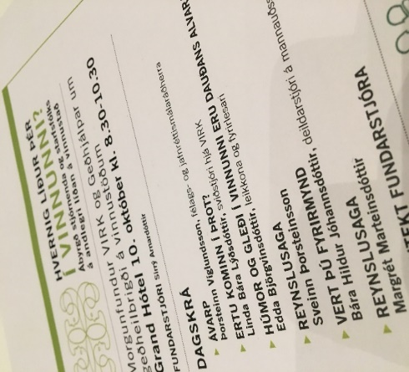

Sirrý Arnardóttir var fundarstýra. Í upphafi fundarins bað hún fólk að kynna sig fyrir hvort öðru með nafni og í staðin fyrir að segja hvað þú vinnur að segja „mér líður best....“

REYNSLUSAGA.
Sveinn Þorsteinsson, í dag starfsmaður á Batamiðstöð á Kleppi.

- Hvað er góður og GEÐHEILBRIGÐUR vinnustaður:
- Vellíðan
- Forréttindi að vakna á morgnana
- Hvati til að mæta
- Tilhlökkun
- Hitta samstarfsfólk
- Gefandi vinna
- Jafningar, vinir og vandamenn
- Hrós-hvatning og gleði
- „Stimpla mig út hlakkandi til næsta dags.

- TJÉKK þessi staður felur þetta allt í sér. !!!!!

ERTU KOMIN Í ÞROT?
Linda Bára Lýðsdóttir, sviðstjóri hjá VIRK
- Kulnun er ekki til á Íslandi sem læknisfræðilegt fyrirbæri og engar tölur eru því til til að vinna með. Fólk er með aðrar greiningar.
- Það er vitað að af þeim sem leita til virk eru vandamál eru 70-80% af þeim sem leita til VIRK.
- Fólk kemur inn með aðrar greiningar, það er sjúkrasaga á bak við fólkið, þetta byrjar með smærri þáttum.
- Vinnusálfræðin segir að vinnuumhverfið valdi þessu ekki bara einstaklingurinn. / félagssálfræðin bendir á okkur sjálf og samstarfsfólk Nýrri rannsóknir fókusa á starfsumhverfið.
- Ný rannsókn sýnir að viðvarandi streita vegna ÞÁTTA í einkalífi eru þættir sem leiða til kulnunar líka. T.d að eiga fatlað barn, að lenda í áföllum og fl. Hún hefur hitt fólk sem hún segir við „þú ert brunnin út af lífinu“.
- Það er þetta ÞROT sem fólk kemst í, verður bölsýnt og persónuleikinn dvínar, þú ferð úr ánægju í óánægju, þú ferð úr trú í vantrú, þú ferð frá því að ná árangri.
- Hvað er til ráða.... Á vinnustöðum skiptir stjórnun miklu máli. HVÍLD ER LYKILATRIÐI og að taka af okkur kvöðina sem við setjum á okkur sjálf.

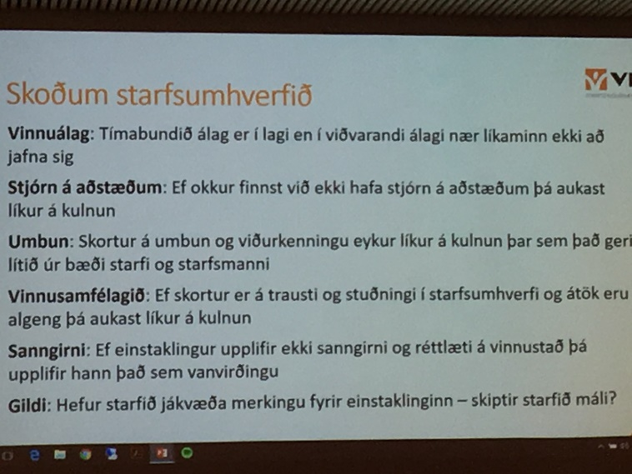

HÚMOR OG GLEÐI Í VINNUNNI ERU DAUÐANS ALVARA.
Edda Björgvinsdóttir, leikkona og fyrirlesari.

- Það sem einkennir hamingjusama er félagsleg gefandi tengsl. Skiptir öllu máli. Eiga fólk að.
- Æfing til að auka hamingju er að ástunda ÞAKKLÆTI. Hefur svo mögnuð áhrif, breytir heilastarfseminni. Það er þessi iðkun til góðvildar
- Hvað er fólk að gera rétt í lífinu ? sálfræðingar spyrja sem byrjuðu með jákvæð sálfræði.
- Rannsóknir sýna að við erum 50% gen. 10% er atlæti. Er ég fædd Gleðigjafi eða alin upp hjá ÓNOTAHYLKJUM.
- Auka gleði og hamingju. Því hamingjusamara sem fólk er því duglegra og því minna streituhormón. Heilsastarfsemi batnar, Fólk vinnur betur ef það eru hamingjusamt. = win win. Að starfsfólkið sé gott. Nýtist til fullnustu. Starfsánægja er svo mikilvæg, eru allir góðir við alla. „Nei nei hann er ónotahylki.... í burtu með hann eða í endurhæfingu.“ ( Sigríður Halldórsdóttir deildarstýra á HA, heilbrigðisdeild skrifaði doktorsritgerð um þetta )
- Við stjórnum líkamlegu ástandi til að komast í annað andlegt ástand. Auka hamingju = gengur betur. Sbr Bjartur.
- VERÐMÆTASTI EINSTAKLINGURINN ER GLEÐIGJAFINN Á HVERJUM VINNUSTAÐ. Hamingjuaukandi að fá lýsandi hrós. Hvað er gott ? hvað er yndislegt við okkur ? Verðmætur einstaklingur
- Taugalíffræði. Of mikil streita eyðuleggur líkamann. Viðvarandi flæði á kortisól er bara hættulegt! Streituforvarnaskólinn Ólafur Ævarson geðlæknir.
- Flæði á þessum vellíðunarhormónum, erum að tala um það:
  - Endorfín Dopamín Seraton Oxytosín
Og við AUKUM FLÆÐIÐ Á ÞEIM MEÐ ÞVÍ AÐ.... syngja, dansa, hlæja, faðma, snerting = dópa sig upp Búin að auka flæðið á þessum hormónum. EINFALT. 3 MÍNÚTUR EINS OG SKOKKA Í 20
- Taka GLEÐINA alvarlega hún gæti bjargað lífi þínu.

- Ég tók Eddu upp. Skylduáhorf. 20 mínútur.

ÁVARP.
Þorsteinn Víglundsson, félags- og jafnréttisráðherra.
Kom hress inn og lýsti kostningabaráttunni sem aðstæðum sem enginn ætti að vera í samkvæmt umræðum dagsins, langir vinnudagar og unnið alla daga og fór beint í að tala um;
- að við berum líka öll ábyrgð á því að þekkja okkar MÖRK. Hvar eru mörkin mín þar sem ég tek ábyrgð áður en......
- „Við gætum okkar“
- Hvað erum við að gera til að búa til jákvætt vinnuumhverfi VS vinnuveitandi ábyrgur fyrir t.d. mönnun og ytri aðstæðum.

Hann lokaði þessu með því að segja það að það sé langt í land með jafnvægi milli heimilis og vinnu.

VERT ÞÚ FYRIRMYND.
Bára Hildur Jóhannsdóttir, deildarstjóri á mannuðssviði Landspítala
- Að setja sér háleit MARKMIÐ er þeirra hjartans mál.
Á vinnumarkaði eru breytingar:
- Koma ný kynslóð – milleníum kynslóðin – kölluð „Lata kynslóðin“ getum lært af henni.
- Menntun að aukast og hvað......
- Breytingar alltaf allstaðar = álag.
- Aukin eftirspurn eftir þjónustu.
- „Hvað fæ ég“
STARFSMANNHEILSUVERND til staðar.
- „Sóun“ er skilgreining á því sem virkar ekki nógu vel eða þar sem gæði eru ekki hámörkuð. Sóun dregur úr árangri á því að skapa betri aðstæður. Við tölum um FINGRAFÖR t.d.
- VERA BETRI Í DAG EN Í GÆR
- Vinna með skráningu. Skráning eru upplýsingar.
Hlutverk allra – Liðsheildin skiptir öllu máli. Besta dæmið er Landslið karla í fótbolta. VEX UPP Í STARFIÐ.
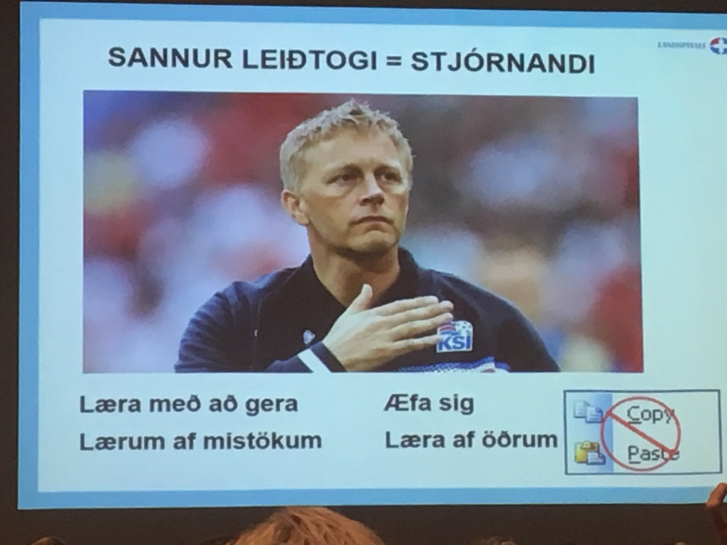
- Hver er góður liðsmaður ?

- Hann er auðmjúkur
- Metnaðarfullur
- Hefur háa tilfinningagreind. Setur sig í spor annara og gerir það gjarnan.

REYNSLUSAGA.
Margrét Marteinsdóttir,
- Kynnti sig og þakkaði fyrir hlýjuna í salnum, spurði okkur hvort við finndum hana.
- Í dag velur Margrét það að vera þar sem og gera ráð fyrir því að fólk að sé velviljað og kærleikt. Svo segir hún „Við sem erum viðkvæm....“ en það er nefnilega málið, það er styrkur í því líka.
- Í gamla daga voru sett Vökulög og í dag ætti að setja LÍFSGÆÐALÖG. Sem þýddi stytting á vinnutíma og auka lífsgæði.
- Hún velti fyrir sér hvernig við stjórnumst af umhverfinu
  - Hennar mat er að streitan í samfélaginu sé áhrifamikil og tók dæmi úr umferðinni.
  - Hún telur sig hafa brugðist eðlilega við í óeðlilegum aðstæðum, þe. Finna leið út. Lýsti t.d. gönguferðum á vinnutíma, stjórnlaust og þeir lengdust alltaf. Læknirinn hennar sagði að þetta væri birtingarmynd á þunglyndi. Hún hélt hún væri svo heilsuhraust að labba.
  - Það eru fleiri staðreyndir en að hún hafi ekki sett mörk sem ollu Kulnun, margþáttur vandi sem tekur þig á þann stað að Kulna.
- Hún telur það hafa verið „GÆFA FYRIR MIG“ þegar hún var aftur komin í vinnu, búin að vinna í 11 mánuði og ekki verið starfskona mánaðarins síðustu 5 mánuði. Þegar það gerist að hún fer til læknis og hann setur hana á vottorð í 2 vikur ( hún vildi ekki hætta ) að því var ekki vel tekið af vinnuveitanda og hún hætti.
- Svo þakkaði hún fyrir sig á þann hátt að hún þakkaði fyrir þetta vinalega andrúmsloft. Fallegt.
Niðurlag:
Það sem er svo mikilvægt eru litlu hlutirnir, þessi morgunstund var full af litlum atriðum sem skiluðu sér í mikilli upplifun. Hvernig Sirrý stýrði fundinum, ein lítil athugasemd styður aðra. Margar hliðar á sama máli. Öll að tala um það sama en á ólíkan hátt.

NÚVITUND. Viðtal á N4

